УДК. 377.6
Н.Н. Пшенникова
N. N. Pshennikova
ГАПОУ СО «Новоуральский технологический
колледж», г.Новоуральск
Novouralsk technological College, Novouralsk
Phennikova180280@rambler.ru

ПРИМЕНЕНИЕ ТЕХНОЛОГИИ ПРОБЛЕМНОГО ОБУЧЕНИЯ В ФОРМИРОВАНИИ ОБЩИХ И ПРОФЕССИОНАЛЬНЫХ КОМПЕТЕНЦИЙ ПРИ ПОДГОТОВКЕ СПЕЦИАЛИСТА В ОБЛАСТИ ДОКУМЕНТАЦИОННОГО ОБЕСПЕЧЕНИЯ УПРАВЛЕНИЯ И АРХИВОВЕДЕНИЯ
APPLICATION OF PROBLEM LEARNING TECHNOLOGY IN THE FORMATION OF GENERAL AND PROFESSIONAL COMPETENCIES IN THE PREPARATION OF A SPECIALIST IN THE FIELD OF DOCUMENTATION MANAGEMENT AND ARCHIVAL SCIENCE
Аннотация: В статье изложен опыт использования технологии проблемного обучения при изучении междисциплинарных курсов, указана ее роль в формировании общих и профессиональных компетенций будущего специалиста в области документационного обеспечения управления и архивоведения.
Abstract: The article describes the experience of using the technology of problem-based learning in the study of interdisciplinary courses, indicates its role in the formation of General and professional competencies of future specialists in the field of documentation management and archival science.
Ключевые слова: технология проблемного обучения, проблемная ситуация, междисциплинарный курс, формирование общих и профессиональных компетенций.
Keywords: technology of problem-based learning, problem situation, interdisciplinary course, formation of General and professional competencies.

Изучать науку — не значит только приобретать сведения по этой науке, но... подвергаться своеобразному умственному возбуждению, сообщаемому данной наукой
П.Ф. Каптерев

Основная задача профессионального образования – подготовка специалиста способного решать профессиональные задачи в условиях быстро меняющихся технологий. В настоящее время содержательная составляющая профессионального образования ориентирована на развитие у будущих специалистов профессиональных и общих компетенций. Традиционные методы обучения и передача знаний в современных условиях оказываются уже малоэффективными. Требуется развитие нового подхода, основная цель которого – компетенции выпускников.
Использование элементов технологии проблемного обучения в образовательном процессе при подготовке специалистов по образовательным программам среднего профессионального образования – программам подготовки специалистов среднего звена направлено на развитие этих компетенций, как результата образования.
При решении педагогических проблем, связанных с развитием и формированием общих и профессиональных компетенций, возникают противоречия:
– между необходимостью развития у обучающихся спектра общих и профессиональных компетенций согласно требованиям ФГОС СПО и низким уровнем общеобразовательной подготовки абитуриентов (низкий средний балл аттестата);
– между необходимостью быстро приобретать умения самостоятельного решения профессиональных проблем и отсутствием мотивов к самостоятельной деятельности;
– между высокими требованиями к подготовке современных специалистов и недостаточной материально - технической базой.
В результате анализа педагогической деятельности были выявлены следующие проблемы:
– низкие «стартовые» возможности обучающихся (низкий балл аттестата);
– не сформированы навыки самостоятельной деятельности (выявляется в процессе работы с обучающимися);
– несовременная материально-техническая база для подготовки специалистов по ОП СПО ППССЗ специальности 46.02.01 «Документационное обеспечение управления и архивоведение».
Исходя из вышеперечисленных проблем, была сформулирована цель: проанализировать результаты использования элементов технологии проблемного обучения, направленных на формирование и развитие общих и профессиональных компетенций обучающихся.
В соответствии с целью поставлены следующие задачи:
– определить роль применения элементов технологии проблемного обучения в реализации подхода, основанного на компетенциях;
– проанализировать эффективность использования элементов технологии проблемного обучения на занятиях теоретического обучения.
Объектом исследования является организация учебной деятельности обучающихся по освоению междисциплинарных курсов в соответствии с требованиями ФГОС СПО ППССЗ 46.02.01 «Документационное обеспечение управления и архивоведение».
Предметом исследования – эффективность использования элементов технологии проблемного обучения в формировании и развитии общих и профессиональных компетенций обучающихся.
Гипотеза: если при реализации междисциплинарных курсов активно использовать элементы технологии проблемного обучения, то это обеспечит качественное формирование общих и профессиональных компетенций обучающихся.
Современное общество ставит перед профессиональным образованием задачу подготовки специалиста знающего, мыслящего, умеющего самостоятельно добывать и применять знания на практике. Решение этой задачи осуществляется через поиск содержания, форм, методов и средств обучения, обеспечивающих более широкие возможности развития, саморазвития и самореализации личности.
ФГОС СПО требует формирования ответственной, самостоятельной, социально-активной личности, способной к решению возникающих производственных и социальных проблем, обладающей высоким уровнем готовности к выполнению профессиональных функций и их продуктивному применению в будущей профессиональной деятельности.
Развитие продуктивного самостоятельного творческого мышления специалиста, дающего возможности решать сложные производственные задачи, является ведущей целью профессионального образования. Реализовать эту цель в условиях репродуктивного обучения, основанного на усвоении (запоминании и воспроизведении) готовой информации, практически невозможно. Именно поэтому необходимо обратить внимание на технологию проблемного обучения, которая, будучи самостоятельной технологией обучения, одновременно является основой всех развивающих, творческих технологий [5, с. 304].
Проблемное обучение – организация процесса профессионального обучения в условиях создания и решения проблемных ситуаций. При проблемном обучении имеют место постановка и решение познавательной задачи (проблемы), выдвигаемой в форме задания, вопроса. Проблемой являеться вопрос или задание, способ решения или результат которых обучающимся неизвестен, но они обладают достаточными знаниями и умениями для поиска способа и результата выполнения этого задания. Проблема, познавательная задача возникают на основе противоречия между известным и еще не известным [7, с. 366].
Изучая опыт использования в педагогической деятельности технологии проблемного обучения, можно выделить их преимущества:
– помогают научить обучающихся активным способам получения новых знаний;
– дают возможность овладеть более высоким уровнем личной социальной активности;
– стимулируют творческие способности обучающихся;
– формируют самостоятельность мышления, способность к саморазвитию, самосовершенствованию и самореализации;
– развивают умение работать с профессионально-ориентированной информацией.
Особенностью применения на занятиях элементов технологии проблемного обучения с широким применением информационно – коммуникационных технологий является изменение роли обучаемого – он становится активным участником образовательного процесса.
Организация занятий с использованием элементов технологии проблемного обучения, предполагает создание под руководством педагога проблемных ситуаций и активную самостоятельную деятельность обучающихся по их разрешению, в результате чего происходит развитие мыслительных способностей, общих и профессиональных компетенций. При проектировании занятий, на которых используются элементы технологии проблемного обучения, педагог постоянно должен чувствовать и анализировать правильность осуществления его замыслов и, при необходимости, проявлять гибкость в руководстве учебным процессом занятия.
Пути создания проблемных ситуаций различны и зависят от многих факторов (содержания изучаемого материала, степени готовности обучающихся и т.д.). В проблемной ситуации наличествует такой обязательный психологический момент, как стремление разрешить возникшие противоречия, докопаться до истины. Другими словами, обнаружение противоречий и осознание их как трудностей в проблемной ситуации должно сопровождаться возникновением интереса.
Результатами педагогической деятельности автора являются индивидуальные образовательные достижения обучающихся.
На рисунке 1 продемонстрированы результаты промежуточных аттестаций ПМ.01 «Информационно-документационная деятельность» по МДК 01.01 «Организация документационного обеспечения управления»» и МДК 01.03 «Организация секретарского обслуживания» обучающиеся группы ДОУА (2018/2019 учебный год).
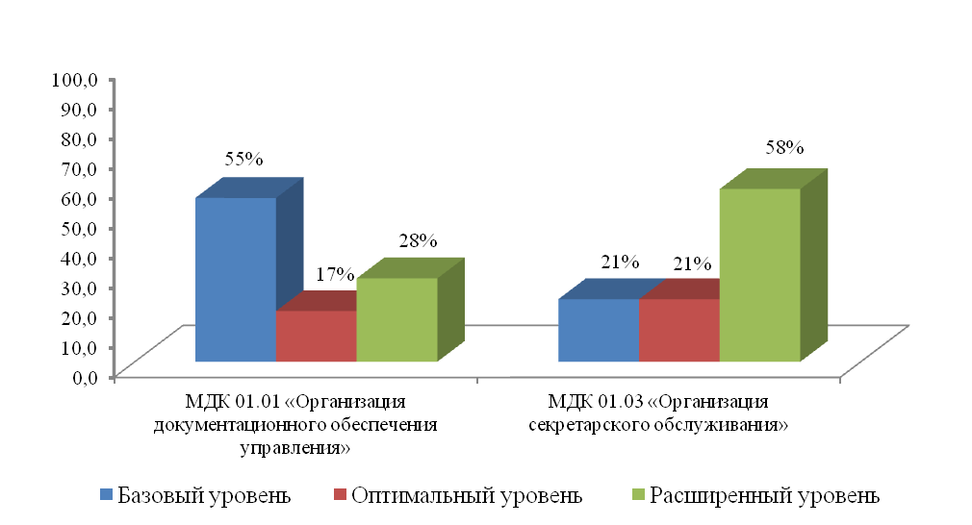
Рисунок 1. Результаты промежуточной аттестации
по междисциплинарным курсам

Получению таких результатов способствовало применение в образовательном процессе элементов технологии проблемного обучения, которые позволяют обучающемуся активно включаться в поисковую учебно-познавательную деятельность, организованную на основе внутренней мотивации, организовывать собственную самостоятельную деятельность. Для занятий автор разрабатывает задания, при выполнении которых обучающиеся должны найти решения проблемных ситуаций, связанных с реальной практической профессиональной деятельностью.
Автор приводит пример, практической работы, которая содержит задания, позволяющие продемонстрировать обучающемуся уровень сформированности умений подготавливать проекты управленческого решения, например приказ по основной деятельности.
СИТУАЦИЯ 1. Вы являетесь документоведом общества с ограниченной ответственностью «Лидер Трейдинг», сокращенное наименование ООО «Лидер Трейдинг», который находится в городе Москва. Генеральный директор ООО «Лидер Трейдинг» Соболев А.А.
Вам необходимо составить проект приказа «О введении в действие инструкции по делопроизводству ООО «Лидер Трейдинг» (на 24 л. В 1 экз.) в целях организации работы по соблюдению порядка ведения делопроизводства в ООО «Лидер Трейдинг». Оформить проект управленческого решения на формате А4 с продольным расположением реквизитов, согласно ГОСТу, выделив в тексте приказа вводную и констатирующие части, констатирующую часть разбив на пункты. Документ зарегистрировать 01.02.2013 № 324. Ранее созданную инструкцию по делопроизводству и введенную в действие приказом № 15 от 02 апреля 2009 «О введении в действие инструкции по делопроизводству ООО «Лидер Дрейдинг» считать утратившим силу.
СИТУАЦИЯ 2: Вы являетесь секретарем Открытого акционерного общества «КРОНВЕРК», сокращенное наименование «ОАО «КРОНВЕРК», который находится по адресу Ленинский пр-т, 120, Москва, 119162, тел.: (495) 913-11-21, факс:(495) 913-11-64.
Вам необходимо оформить проект сопроводительного письма на бланке формата А4 с угловым расположением реквизитов флаговым способом, согласно ГОСТу.
Документ направляется в адрес Генерального директора ЗАО «Вега» Краснова П.И. ЗАО «Вега» находится в городе Воронеж, Петровская наб., д.6, к.2, индекс 394035.
Заголовок к тексту «О сроках строительства школы-интерната».
Текст документа: «Уважаемый Петр Иванович! Подтверждаем свое согласие с предложенными Вами сроками сдачи проектной документации в течение полугода с момента подписания договора и выполнение первого этапа работ в течение последующего года. Эти сроки включены в договор. Направляем Вам экземпляры договора, подписанные со стороны нашей компании, и будем признательны за скорейшее возвращение экземпляра, подписанного со стороны Вашей фирмы.»
К письму есть приложения на 5 листах, в 2 экземплярах. Исполнитель письма Липатова А.Т., номер ее служебного телефона (0732) 31-13-15.
Документ подписан Генеральным директором Крутовым О.М., зарегистрировано от 18.03. 2017 №134/01-03.
Обучающиеся должны:
– определить форму документа;
– соблюдая правила оформления составить из предложенного набора реквизитов проект приказа по основной деятельности и проект служебного письма в текстовом редакторе Microsoft Office Word;
– оформленные документы вывести на печать, используя локальную сеть.
Использование проблемного обучения позволяет развивать у обучающихся умение самостоятельно организовывать свою познавательную деятельность, способность к нестандартным решениям, умение решать профессиональные задачи и т.п.
Промежуточная аттестация по МДК 01.01 «Организация документационного обеспечения управления» проводится в форме дифференцированного зачета.
Обучающийся демонстрирует степень сформированности знаний и умений, которые определены к оцениванию при выполнении теоретических вопросов (тестовое задание) и практической работы (ситуационное практическое задание и методические рекомендации по выполнению).
Для процедуры аттестации разработаны оценочный лист тестового задания и оценочный лист практического задания (приложение 1), в который выставляются баллы по обозначенным критериям («да», «выполнено» – 1 балл; «нет», «не выполнено» – 0 баллов).
Промежуточная аттестация по МДК 01.03 «Организация секретарского обслуживания» проводится в форме защиты курсовой работы.
Курсовая работа представляет собой вид учебно – познавательной с элементами исследования деятельность обучающегося. Исследования в ходе выполнения курсовой работы проводятся обучающимся самостоятельно под руководством преподавателя по определенным темам. Примерная тематика курсовых работ представлена в приложении 2.
Выполнение курсовой работы по дисциплине проводится с целью:
– систематизации и закрепления полученных теоретических знаний и практических умений по МДК 01.03 «Организация секретарского обслуживания»;
– углубления теоретических знаний в соответствии с заданной темой;
– формирования умений применять теоретические знания при решении поставленных вопросов;
– формирования умений использовать справочную, нормативную и правовую документацию;
– развития творческой инициативы, самостоятельности, ответственности и организованности;
– подготовки к государственной итоговой аттестации.
Для процедуры аттестации разработаны оценочный лист (приложение 3) и рейтинговый лист (приложение 4), в который выставляются баллы по обозначенным критериям («да», «выполнено» – 1 балл; «нет», «не выполнено» – 0 баллов).
Таким образом, применение технологий проблемного обучения позволило сформировать общие и профессиональные компетенции у обучающихся на высоком уровне, что подтверждается результатами государственной итоговой аттестации.
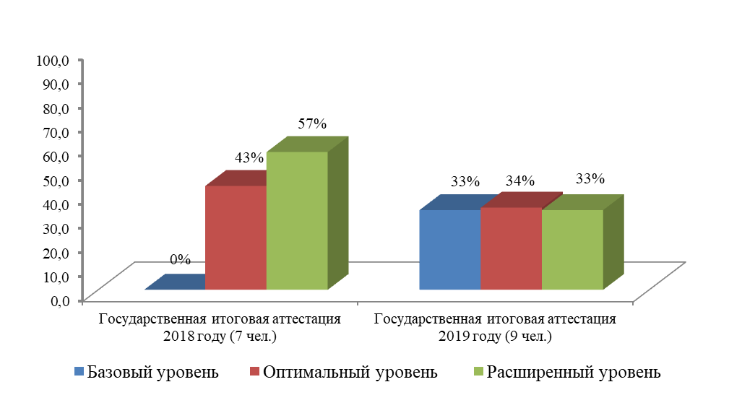
Рисунок 2. Результаты Государственной итоговой аттестации
На Государственной итоговой аттестации 2018, 2019 году допущенные студенты продемонстрировали оптимальный и расширенный уровень образования. Члены ГЭК на ГИА отмечают, что выпускники могут грамотно применять профессиональные умения и знания, умеют организовать собственную деятельность, самостоятельно решать профессиональные проблемы, осуществлять поиск информации.
Таким образом, современная система образования предоставляет каждому педагогу возможность выбрать среди множества инновационных методик «свою», по-новому взглянуть на собственный опыт работы. Поэтому именно сегодня для успешного проведения современного урока необходимо осмыслить по-новому собственную позицию, понять, зачем и для чего необходимы изменения, и, прежде всего, измениться самому [6, с. 20].
СПИСОК ИСПОЛЬЗОВАННЫХ ИСТОЧНИКОВ И ЛИТЕРАТУРЫ

1. Об образовании в Российской Федерации [Текст]: федер. закон от 29.12.2012 N 273-ФЗ. – Екатеринбург: Ажур, 2018. – 163 с.

2. Об образовании в Свердловской области (с изменениями на 03.03.2020) [Электронный ресурс]: закон Сверд. обл. от 15.07.2013 № 78-ОЗ – Режим доступа: http://docs.cntd.ru/document/453128797 (01.06.2020).
3. Федеральный государственный образовательный стандарт среднего профессионального образования - программа подготовки специалиста среднего звена 46.02.01 «Документационное обеспечение управление и архивоведение» [Электронный ресурс]: утв. приказом Минобрнауки РФ от 11.08.2014 № 975 – Режим доступа: http://www.consultant.ru/document/cons_doc_LAW_169190/ (01.06.2020).
4. Кудрявцев Т.В. Проблемное обучение: истоки, сущность, перспективы [Текст] – М.: Знание, 1991. – 80 с.
5. Никитина Н.Н., Железнякова О.М., Петухов М.А. Основы профессионально-педагогической деятельности [Текст]: учеб.пособие для студ. учреждений сред. проф. образования. – М.: Мастерство, 2002. – 288с.
6. Новые информационные технологии в образовании: материалы междунар. науч.практ. конф., Екатеринбург, 13–16 марта 2012 г. // ФГАОУ ВПО «Рос. гос. проф.-пед. ун-т». Екатеринбург, 2012. 538 с.
7. Профессионально – педагогические понятия [Текст]: Слов. / Г.М. Романцев, В.А. Федоров, И.В. Осипова, О.В. Тарасюк; под ред Г.М. Романцева. – Екатеринбург: Изд-во Рос.гос.проф.-пед.ун-та, 2005. – 456 с.
8. Селевко Г.К. Современные образовательные технологии [Текст]: учебное пособие. – М.: Народное образование, 1998. – 256с.

Приложение 1
ОЦЕНОЧНЫЙ ЛИСТ
Практическое задание

ОП СПО ППССЗ по специальности 46.02.01 Документационное обеспечение управления и архивоведение
ПМ 01 МДК 01.01 Организация документационного обеспечения управления
Вид аттестации: промежуточная
Форма: дифференцированный зачет
Показатели оценки результатов | Подготавливает проекты управленческих решений в соответствии требованиям нормативных документов  (ГОСТ Р 7.0.97-2016. Система стандартов по информации, библиотечному и издательскому делу. Организационно-распорядительная документация. Требования к оформлению документов) |  |  |  |  |  |  |  |  |  |  |  |  |  |  |  |  |  |  |  |  |  | Количество баллов
Критерии | Подготовка проекта приказа по основной деятельности |  |  |  |  |  |  |  |  |  | Подготовка проекта служебного письма
 | Оформляет реквизит 05  (Наименование организации-автора документа) | Оформляет реквизит 09  (Наименование вида документа) | Оформляет реквизит 10  (Дата документа) | Оформляет реквизит 11  (Регистрационный номер документа) | Оформляет реквизит 13  (Место составления (издания) документа)) | Оформляет реквизит 17  (Заголовок к тексту) | Оформляет реквизит 18  (Текст документа) | Оформляет реквизит 22  (Подпись) | Оформляет реквизит 25  (Отметка об исполнителе) | Соблюдает интервалы между реквизитами | Оформляет реквизит 05  (Наименование организации-автора документа) | Оформляет реквизит 08  (справочные данные об организации) | Оформляет реквизит 10  (Дата документа) | Оформляет реквизит 11  (Регистрационный номер документа) | Оформляет реквизит 12  (Ссылка на регистрационный номер и дату поступившего документа) | Оформляет реквизит 13  (Место составления (издания) документа)) | Оформляет реквизит 15  (адресат) | Оформляет реквизит 17  (заголовок к тексту) | Оформляет реквизит 18  (Текст документа) | Оформляет реквизит 22  (Подпись) | Оформляет реквизит 25  (Отметка об исполнителе) | Соблюдает интервалы между реквизитами
 | 0-1 | 0-1 | 0-1 | 0-1 | 0-1 | 0-1 | 0-1 | 0-1 | 0-1 | 0-1 | 0-1 | 0-1 | 0-1 | 0-1 | 0-1 | 0-1 | 0-1 | 0-1 | 0-1 | 0-1 | 0-1 | 0-1 | 0-22

Преподаватель Н.Н.Пшенникова

Приложение 2

ПЕРЕЧЕНЬ ТЕМ КУРСОВЫХ РАБОТ

по МДК. 01.03 «ОРГАНИЗАЦИЯ СЕКРЕТАРСКОГО ОБСЛУЖИВАНИЯ»
основной профессиональной образовательной программы среднего профессионального образования – программы подготовки специалистов среднего звена по специальности 46.02.01 «Документационное обеспечение управления и архивоведение» за студентами группы ДОУА-21о

1. Документационное обеспечение бизнес-поездки руководителя
2. Организация подготовки и проведения совещания
3. Организация приёма делегации
4. Организация приёма иностранных делегаций (на примере 2-3 стран по выбору студента)
5. Организация рабочего места специалиста отдела кадров (на примере конкретного учреждения, предприятия)
6. Организация рабочего места секретаря (на примере конкретного учреждения, предприятия)
7. Организация работы с входящими документами (на примере конкретного учреждения, предприятия)
8. Организация работы с исходящими документами (на примере конкретного учреждения, предприятия)
9. Организация работы с внутренними документами (на примере конкретного учреждения, предприятия)
10. Организация регистрации документов и пути ее совершенствования (на примере конкретного учреждения, предприятия)
11. Организация контроля исполнения документов и поручений и пути его совершенствования (на примере конкретного учреждения, предприятия)
12. Анализ процесса составления и оформления протоколов в организации
13. Организация работы секретаря по телефонному обслуживанию
14. Организация приёма посетителей
15. Визитная карточка как инструмент эффективного делового общения
16. Оптимизация секретарского обслуживания (на примере конкретного учреждения, предприятия)
17. Опыт разработки обучающей инструкции секретаря руководителя (на примере конкретной организации)
18. Современные технические средства управления и программное обеспечение в деятельности секретаря
19. Организация приема различных категорий посетителей.
20. Требования, предъявляемые к условиям труда секретаря.
21. Методика составления должностной инструкции специалиста ДОУ и ее практическое значение
22. Организационная и информационная поддержка оперативной деятельности руководителя

Приложение 3
ОЦЕНОЧНЫЙ ЛИСТ

Основная профессиональная образовательная программа по специальности СПО базовой подготовки
46.02.01 ДОКУМЕНТАЦИОННОЕ ОБЕСПЕЧЕНИЕ УПРАВЛЕНИЯ И АРХИВОВЕДЕНИЕ
ВИД АТТЕСТАЦИИ: промежуточная аттестация
ФОРМА: защита курсовой работы
Результаты  (освоенные компетенции) | Основные показатели оценки результата | Критерии оценки | Проявление признаков | Количес-  твенная оценка
ПК 1.5 Оформлять и регистрировать организационно-распорядительные документы, контролировать сроки их исполнения | Соблюдение правил и порядка организации документооборота в учреждении в соответствии с ГСДОУ | 1. Описывает основные направления деятельности организации, его структуру, показывает место, которое занимает специалист в этой структуре | 0-1 | 0-3
 |  | 2. Анализирует выполнение алгоритма организации документооборота | 0-1
 |  | 3. Представляет оформленные документы и регистрационные формы | 0-1
ПК 1.6 Обрабатывать входящие и исходящие документы, систематизировать их, составлять номенклатуру дел и формировать документы в дела  ПК 1.9 Осуществлять подготовку дел к передаче на архивное хранение  ПК 1.10 Составлять описи дел, осуществлять подготовку дел к передаче в архив организации, государственные и муниципальные архивы | Соответствие соблюдения требований к формированию дел в текущем делопроизводстве, подготовке и передаче дел на архивное хранение ГСДОУ и «Основным правилам работы архивов организаций» | 1. Описывает и анализирует процедуру формирования дел в организации | 0-1 | 0-3
 |  | 2. Описывает процесс формирования, подготовки и передачи дел на архивное хранение | 0-1
 |  | 3. Анализирует номенклатуру дел организации | 0-1
ПК 3.2 Составлять, редактировать и оформлять организационно-распорядительные документы, создаваемые в организации, согласно требованиям Государственных стандартов (ГОСТ) по оформлению документов с использованием современных видов организационной техники | Соответствие составления и оформления документов действующим нормативным актам | 1. Применяет действующие нормативные правовые акты при анализе документационных процессов в направлениях деятельности организации | 0-1 | 0-1
ПК 3.3 Выполнять машинописные работы различной степени сложности | Соответствие выполнения машинописных работ различной степени сложности требованиям ГОСТ 2.105—95 и ГОСТ Р 7.0.97–2016 | 1. Анализирует правильность составления и оформления документов организации | 0-1 | 0-1
ПК 3.4 Подготавливать, редактировать и печатать документы с применением компьютерной техники | Использование информационных технологий при редактировании и оформлении документов в соответствии с требованиями ГСДОУ и ФЗ РФ от 27 июля 2006 г. N 149-ФЗ «Об информации, информационных технологиях и о защите информации» | 1. Выявляет степень использования информационных технологий при оформлении документов и организации работы с ними | 0-1 | 0-1
ОК 1 Понимать сущность и социальную значимость своей будущей профессии, проявлять к ней устойчивый интерес | - аргументированность и полнота объяснения сущности и социальной значимости будущей профессии;  - активность, инициативность в процессе освоения профессиональной деятельности;  - наличие положительных отзывов по итогам производственной практики;  - участие в конкурсах, олимпиадах профессионального мастерства, научно-практических конференциях и т.п. | 1. Обосновывает выбор и актуальность заявленной темы | 0-1 | 0-3
 |  | 2. Обосновывает практическую значимость работы | 0-1
 |  | 3. Имеет свидетельства об участии в конкурсах профмастерства, олимпиадах и т.п. | 0-1
ОК 2 Организовывать собственную деятельность, выбирать типовые методы и способы выполнения профессиональных задач, оценивать их эффективность и качество  ОК 3 Принимать решения в стандартных и нестандартных ситуациях и нести за них ответственность | - обоснованность выбора и применения методов и способов решения профессиональных задач;  - рациональность организации профессиональной деятельности;  - адекватность оценки эффективности и качества методов решения профессиональных задач  - рациональность планирования и организации деятельности в решении стандартных и нестандартных ситуациях  - полнота анализа рабочей ситуации | 1. Демонстрирует глубину и системность теоретического анализа дипломной работы | 0-1 | 0-5
 |  | 2. Устанавливает связь между теоретическими и практическими результатами работы | 0-1
 |  | 3. Объективно оценивает свои профессиональные достижения | 0-1
 |  | 4. Соотносит индивидуальные возможности с требованиями профессиональной деятельности | 0-1
 |  | 5. Решает профессиональные задачи (проблемы) в соответствии с документами, регламентирующими профессиональную деятельность | 0-1
ОК 4 Осуществлять поиск и использование информации, необходимой для эффективного выполнения профессиональных задач, профессионального и личностного развития  ОК 5 Использовать информационно-коммуникационные технологии в профессиональной деятельности | - результативность информационного поиска для эффективного выполнения профессиональных задач, профессионального и личностного развития  - использование в работе различных источников, в том числе Интернет-ресурсов  - результативность использования ИКТ при решении профессиональных задач | 1. Выбирает информацию, необходимую для эффективного выполнения профессиональных задач | 0-1 | 0-3
 |  | 2. Предъявляет работу, оформленную в соответствии с основными требованиями Положения о дипломной работе и Методическими указаниями по оформлению дипломных работ | 0-1
 |  | 3. Сопровождает защиту качественной электронной презентацией | 0-1
ОК 6 Работать в коллективе и команде, эффективно общаться с коллегами, руководством, потребителями  ОК 7 Брать на себя ответственность за работу членов команды (подчиненных), результат выполнения заданий | - использование в работе и общении различных современных средств коммуникации  - соблюдение норм профессиональной этики в коллективе и команде  - рациональность в организации деятельности  - проявление инициативы в условиях командной работы | 1. Логично выстраивает защиту, использует профессиональную терминологию | 0-1 | 0-5
 |  | 2. Вступает в диалог с членами экзаменационной комиссии, аргументировано отвечает на вопросы | 0-1
 |  | 3. Адекватно реагирует на вопросы членов экзаменационной комиссии, владеет культурой межличностных отношений | 0-1
 |  | 4. Моделирует возможные профессиональные коммуникации при решении конкретных проблем | 0-1
 |  | 5. Имеет положительные отзывы по итогам ПП | 0-1
ОК 8 Самостоятельно определять задачи профессионального и личностного развития, заниматься самообразованием, осознанно планировать повышение квалификации | - результативность самостоятельной работы  - осуществление самоанализа и коррекции собственной деятельности на основании достигнутых результатов | 1. Предъявляет портфолио, проводит самопрезентацию | 0-1 | 0-2
 |  | 2. Определяет перспективы будущего профессионального роста | 0-1

РЕЙТИНГОВЫЙ ЛИСТ ОЦЕНКИ КОМПЕТЕНЦИЙ

Основная профессиональная образовательная программа по специальности СПО базовой подготовки
46.02.01 ДОКУМЕНТАЦИОННОЕ ОБЕСПЕЧЕНИЕ УПРАВЛЕНИЯ И АРХИВОВЕДЕНИЕ
ВИД АТТЕСТАЦИИ: Промежуточная аттестация
ФОРМА: защита курсовой работы
Ф.И.О.  студента | Результаты  (освоенные компетенции) |  |  |  |  |  |  |  |  |  |  |  |  |  |  |  |  |  |  |  |  |  |  |  |  |  |  | Балл | Оценка по пятибалльной шкале
 | ПК 1.5 |  |  | ПК 1.6  ПК 1.9  ПК 1.10 |  |  | ПК 3.2 | ПК 3.3 | ПК 3.4 | ОК 1 |  |  | ОК 2  ОК 3 |  |  |  |  | ОК 4  ОК 5 |  |  | ОК 6  ОК 7 |  |  |  |  | ОК 8
 | 1 | 2 | 3 | 1 | 2 | 3 | 1 | 1 | 1 | 1 | 2 | 3 | 1 | 2 | 3 | 4 | 5 | 1 | 2 | 3 | 1 | 2 | 3 | 4 | 5 | 1 | 2 | 27
 | 0-1 | 0-1 | 0-1 | 0-1 | 0-1 | 0-1 | 0-1 | 0-1 | 0-1 | 0-1 | 0-1 | 0-1 | 0-1 | 0-1 | 0-1 | 0-1 | 0-1 | 0-1 | 0-1 | 0-1 | 0-1 | 0-1 | 0-1 | 0-1 | 0-1 | 0-1 | 0-1
___________________________ (__________________________________)
подпись члена ГЭК расшифровка подписи

Перевод количественной оценки в пятибалльную:
27-25 - баллов – оценка «5»;
24- 22 баллов – оценка «4»;
21 - 19 баллов – оценка «3»;
18 - 0 баллов – оценка «2»

